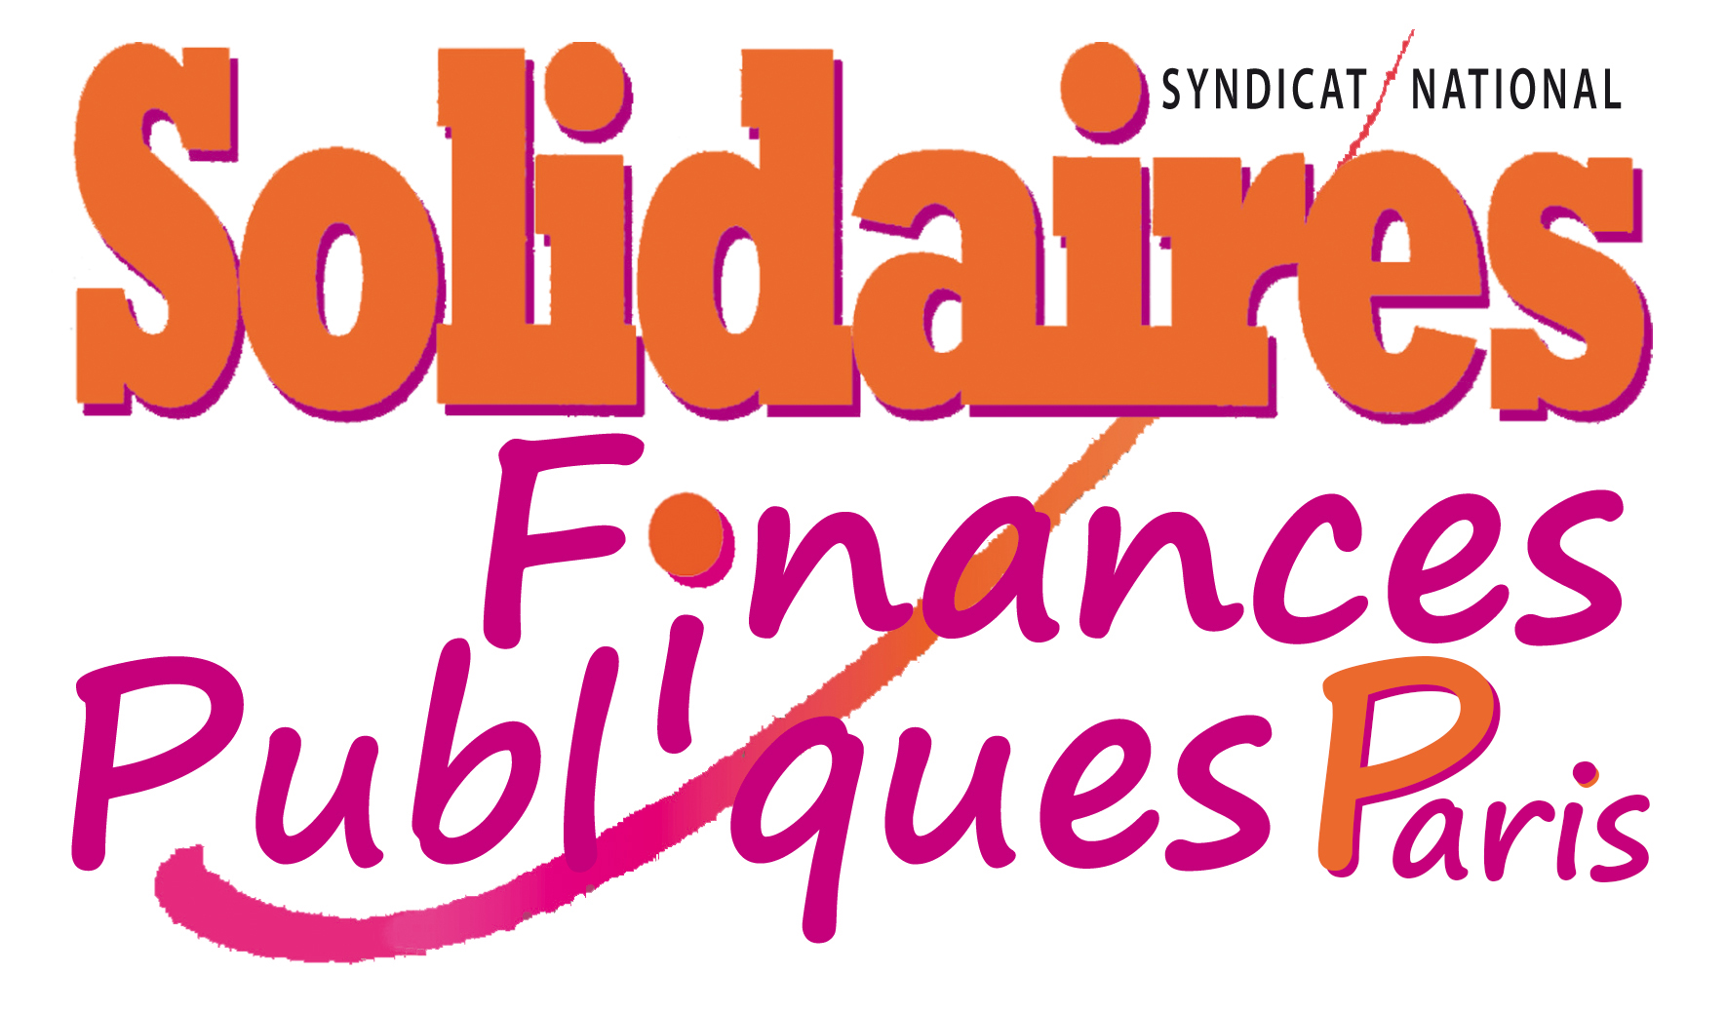 |  | 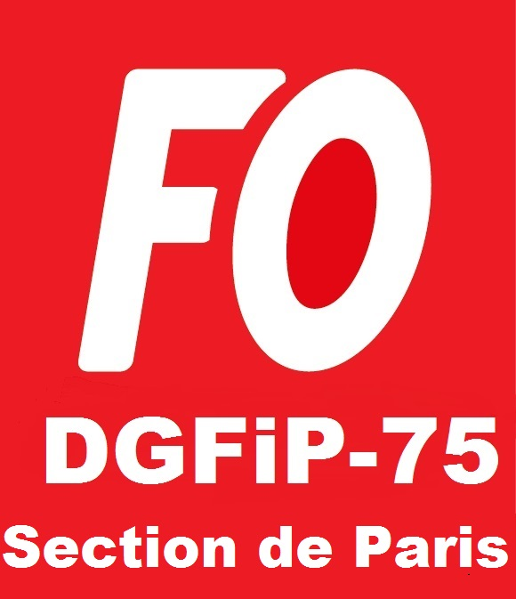
Cher usager,

Aujourd’hui, vous vous rendez dans votre centre des Finances publiques ou votre trésorerie pour obtenir une réponse à vos interrogations, procéder à un paiement, déposer une réclamation…
Demain, cela ne sera plus possible.
Les suppressions de services, la privatisation des missions, la généralisation de l’accueil uniquement sur rendez-vous, le paiement de vos impôts, amendes, cantine … chez votre buraliste, la multiplication des plates-formes téléphoniques…
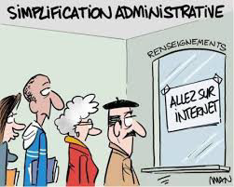
Rien n’est fait
pour vous
simplifier la vie !

Ce sont les principes mêmes du
service public et l’égalité de tous les citoyens qui sont mis à mal.

ENSEMBLE, UNISSONS-NOUS POUR CONSERVER DES SERVICES PUBLICS GRATUITS, DE PROXIMITÉ ET DE QUALITÉ !

SIGNEZ LA PETITION

NOM | PRENOM | SIGNATURE

